**T1 – Algoritmos e Estruturas de Dados**

**Nomes: RA:**

**Lucas Barbaroto Miotto 22.01388-0**

**Gabriel Araujo Carrasco 22.00906-0**

**Felipe Ariel Chehaibar 22.00488-2**

Dado o código de Vetores, criamos e utilizamos os métodos Bubble Sort, Insertion Sort e Selection Sort para testar 20 vezes cada membro do grupo os seguintes tamanhos de Vetores: 40.000, 80.000, 160.000, 320.000 e 640.000, e utilizamos 10 vezes para os tamanhos de vetores: 1.280.000 e 2.560.000. Segue a tabela individual e cada teste, e os gráficos dos vetores:

**Tabelas dos Testes**

**Bubble Sort:**

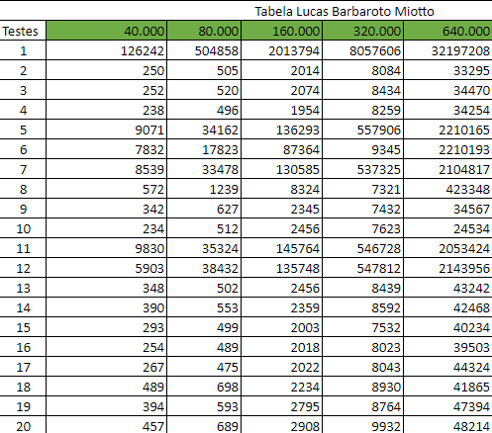

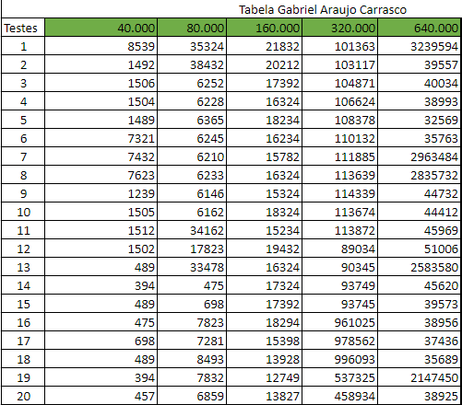

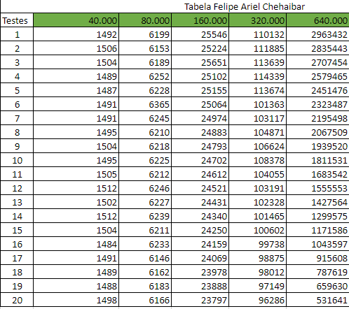

**Insertion Sort:**

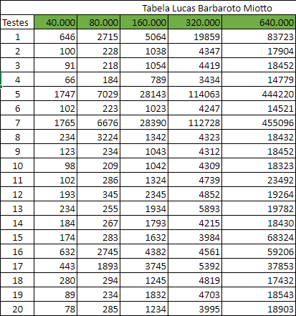

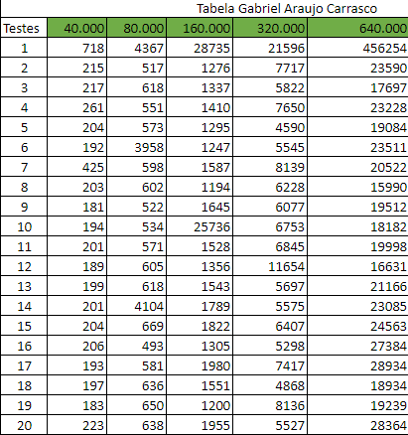

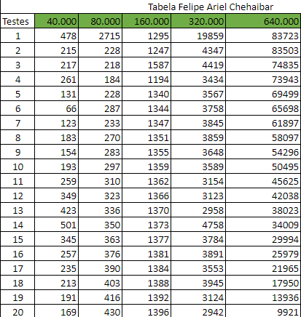

**Selection Sort:**

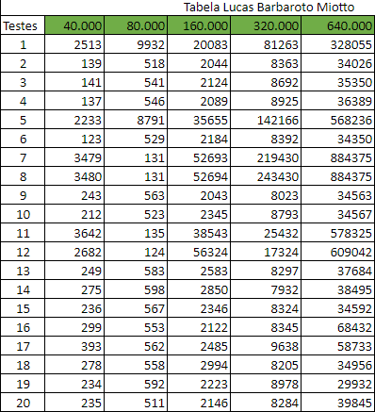

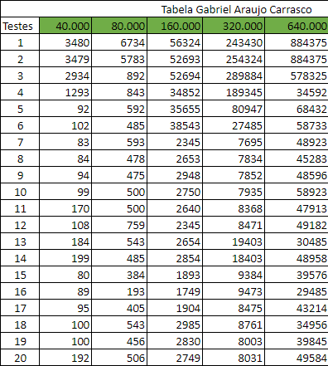

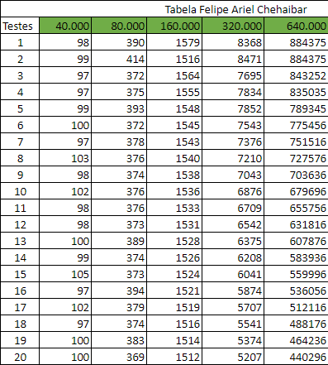

**Últimos Testes:**

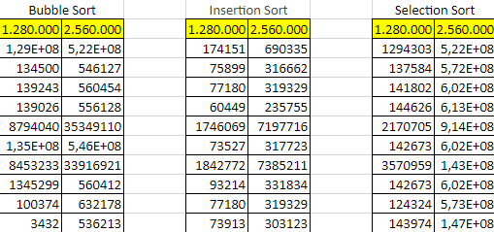

Conclusão

Dados todos os valores e dados explicitados nas tabelas e nos gráficos dos testes, Podemos concluir que dentre os 3 métodos que utilizamos (Bubble, Insert e Selection), vemos que o método Bubble é o que tem o processamento mais lento de todos, tendo seus resultados dos tamanhos de vetores em um tempo muito algo , já o Insert é ligeiramente mais rápido do que o método Bubble, porém, não se compara ao método Selection, cujo dos três é o mais rápido, veja o anexo que comprova isso a seguir:

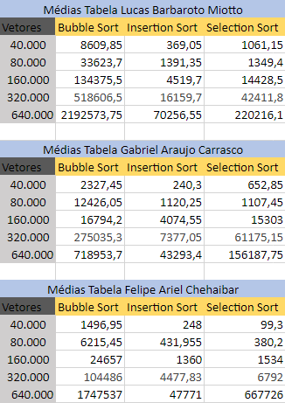

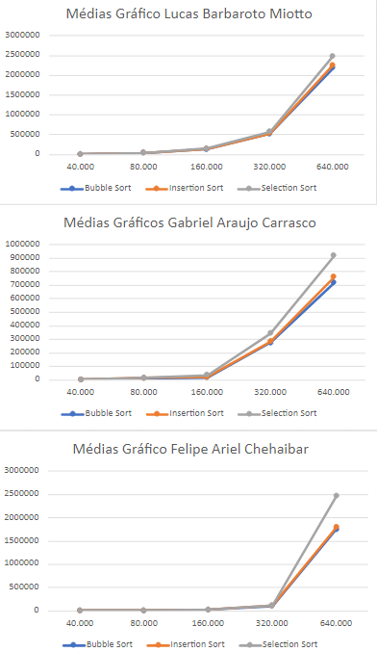

Tendo as tabelas e gráficos das médias em mãos, vemos que de modo geral, em questão de processamento, o método Selection é mais rápido do que os outros dois, sendo o método Bubble o último.